哈尔滨工业大学

<<数据库系统>>
实验报告一

(2024年度秋季学期)

姓名： | 许坤彬
学号： | 2022113586
学院： | 计算学部
教师： | 张浩

实验一

一、实验目的
在熟练掌握MySQL基本命令、SQL语言以及用C语言编写MySQL操作程序的基础上，学习简单数据库系统的设计方法，包括数据库概要设计、逻辑设计。

二、实验环境
操作系统：Windows 11
数据库：MySQL
编程语言：python
开发环境：PyCharm2023.3.5专业版、Navicat 17

三、实验过程及结果
1. 数据库的设计
在实验过程中我们设计了一个实体图书馆管理系统，一共包含8个实体、七个联系，它们分别是：
八个实体：
图书（Book）：图书编号（主键）、书名、作者、出版日期、分类
会员（Member）：会员编号（主键）、姓名、性别、出生日期、注册日期
管理员（Librarian）：管理员编号（主键）、姓名、职位、入职日期
借阅记录（Borrowing_Record）：记录编号（主键）、借书日期、还书日期
书架（Bookshelf）：书架编号（主键）、位置
出版社（Publisher）：出版社编号（主键）、名称、地址
罚款记录（Fine_Record）：罚款编号（主键）、罚款金额、罚款原因
作者（Author）：作者编号（主键）、姓名、国籍
七个联系：
图书-书架：多对一（一个书架上可以有多本书，但一本书只能放在一个书架上）
图书-作者：多对多（一本书可以由多个作者编写，一个作者可以写多本书，使用中间表 Book_Author）
会员-借阅记录：一对多（一个会员可以有多个借阅记录）
图书-借阅记录：一对多（一本书可以有多个借阅记录）
管理员-借阅记录：一对多（一个管理员可以管理多个借阅记录）
图书-出版社：多对一（一本书只能有一个出版社，但一个出版社可以出版多本书）
借阅记录-罚款记录：一对一（每个借阅记录对应一个罚款记录，如果存在超期情况）
2. 跟据实体和联系，绘制E-R图
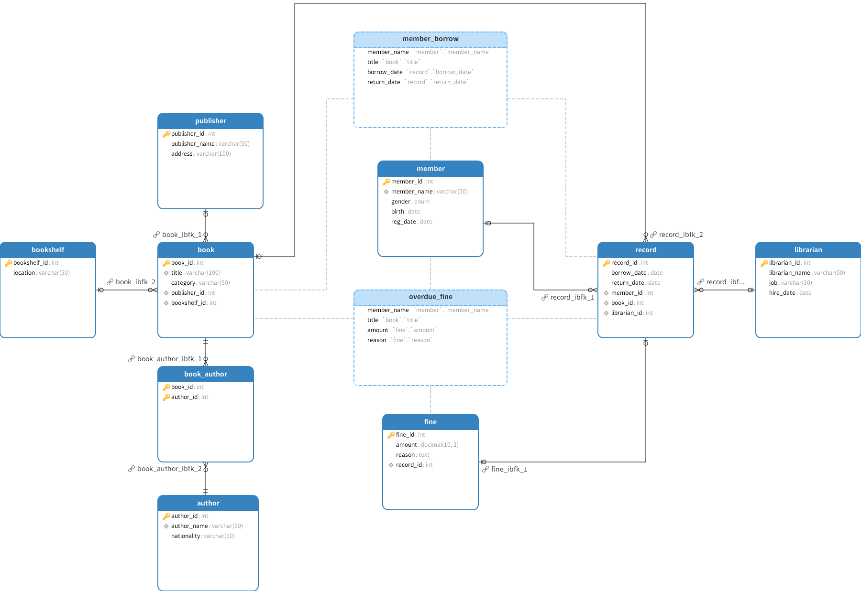
3. 关系表：
（1）member 表：用于存储会员信息
属性：
member_id：主键，会员的唯一标识
member_name：会员姓名，不允许为空
gender：性别，限定为'M'（男）或'F'（女）
birth：会员出生日期
reg_date：会员注册日期
（2）librarian 表：用于存储管理员信息
属性：
librarian_id：主键，管理员的唯一标识
librarian_name：管理员姓名，不允许为空
job：管理员的职务
hire_date：管理员的雇佣日期
（3）bookshelf 表：用于存储书架信息
属性：
bookshelf_id：主键，书架的唯一标识
location：书架位置，不允许为空
（4）publisher 表：用于存储出版社信息
属性：
publisher_id：主键，出版社的唯一标识
publisher_name：出版社名称，不允许为空
address：出版社地址
（5）book 表：用于存储图书信息
属性：
book_id：主键，图书的唯一标识
title：图书标题，不允许为空
category：图书类别
publisher_id：外键，引用publisher表的publisher_id
bookshelf_id：外键，引用bookshelf表的bookshelf_id
（6）author 表：用于存储作者信息

属性：
author_id：主键，作者的唯一标识
author_name：作者姓名，不允许为空
nationality：作者国籍
（7）book_author 表：用于存储图书与作者的多对多关系
属性：
book_id：主键部分，外键，引用book表的book_id
author_id：主键部分，外键，引用author表的author_id
（8）record 表：用于存储借阅记录
属性：
record_id：主键，借阅记录的唯一标识
borrow_date：借书日期
return_date：还书日期
member_id：外键，引用member表的member_id
book_id：外键，引用book表的book_id
librarian_id：外键，引用librarian表的librarian_id
（9）fine 表：用于存储罚款记录
属性：
fine_id：主键，罚款记录的唯一标识
amount：罚款金额，不允许为空
reason：罚款原因
record_id：外键，引用record表的record_id，且具有唯一性约束
4. 完整性约束
（1）主键约束
member(member_id): member_id是member表的主键，确保每个会员有唯一的标识。
librarian(librarian_id): librarian_id是librarian表的主键，确保每个管理员有唯一的标识。
bookshelf(bookshelf_id): bookshelf_id是bookshelf表的主键，确保每个书架有唯一的标识。
publisher(publisher_id): publisher_id是publisher表的主键，确保每个出版社有唯一的标识。
book(book_id): book_id是book表的主键，确保每本图书有唯一的标识。
author(author_id): author_id是author表的主键，确保每个作者有唯一的标识。
book_author(book_id, author_id): book_id和author_id的组合是book_author表的主键，确保图书与作者的组合关系唯一。
record(record_id): record_id是record表的主键，确保每条借阅记录有唯一的标识。
fine(fine_id): fine_id是fine表的主键，确保每条罚款记录有唯一的标识。
（2）外键约束
book(publisher_id): 作为外键引用publisher(publisher_id)，确保图书的出版商信息在publisher表中存在。
book(bookshelf_id): 作为外键引用bookshelf(bookshelf_id)，确保图书的书架信息在bookshelf表中存在。
book_author(book_id): 作为外键引用book(book_id)，确保图书在book表中存在。
book_author(author_id): 作为外键引用author(author_id)，确保作者在author表中存在。
record(member_id): 作为外键引用member(member_id)，确保借阅的会员在member表中存在。
record(book_id): 作为外键引用book(book_id)，确保借阅的图书在book表中存在。
record(librarian_id): 作为外键引用librarian(librarian_id)，确保借阅的管理员在librarian表中存在。
fine(record_id): 作为外键引用record(record_id)，确保罚款记录对应的借阅记录在record表中存在。
（3）唯一性约束
fine(record_id): record_id在fine表中是唯一的，即一个借阅记录最多只能对应一条罚款记录。
（4）其他约束
member(gender): 限定为枚举类型('M', 'F')，确保性别只能填M或F。
5. 创建的视图
依据会员表、图书表和借阅记录表创建视图member_borrow，用来呈现会员的借阅记录，其属性包括会员姓名、书名、借阅日期和归还日期。
CREATE VIEW member_borrow AS
SELECT member.member_name, book.title, record.borrow_date, record.return_date
FROM record
JOIN member ON record.member_id = member.member_id
JOIN book ON record.book_id = book.book_id;
6. 最关键代码
（1）数据库连接
import pymysql
import gradio as gr
import datetime

# 连接到MySQL数据库
conn = pymysql.connect(
host="localhost", # 数据库主机
port=3306, # 端口号，默认为3306
user="root", # 数据库用户名
password="751016xkb", # 数据库密码
database="library", # 数据库名称
connect_timeout=60, # 将超时时间设置为60秒
charset="utf8mb4" # 使用utf8mb4字符集
)

# 创建游标对象
cursor = conn.cursor()

（2）增删操作（部分）
# sql的基本使用嵌套函数
def sql_insert(sql, values):
try:
cursor.execute(sql, values)
conn.commit()
msg = f"插入成功"
except Exception as e:
conn.rollback() # 出现错误时回滚
msg = f"插入失败：{e}"

print(msg)
return msg

def sql_delete(sql, values):
try:
cursor.execute(sql, values)
conn.commit()
msg = f"删除成功"
except Exception as e:
conn.rollback() # 出现错误时回滚
msg = f"删除失败：{e}"

# author表的基础增删改查
def insert_author(author_id, author_name, nationality):
if not author_name:
return "作者名不能为空"

sql = "INSERT INTO author (author_id, author_name, nationality) VALUES (%s, %s, %s)"
values = (author_id, author_name, nationality)
return sql_insert(sql, values)

def delete_author(author_id):

check_sql = "SELECT author_id FROM author WHERE author_id = %s"
check_values = (author_id,)
result = sql_search_one(check_sql, check_values)

if result is None:
msg = f"数据库中不存在序列号为{author_id}的作者"
print(msg)
return msg

sql = "DELETE FROM author WHERE author_id = %s"
values = (author_id,)
return sql_delete(sql, values)

（3）视图查询
# 查询部分
# 利用视图查询，使用视图查询每一个会员借的的每一本书
def search_member_borrow():
sql = "SELECT * FROM member_borrow;"
result = sql_search_all(sql)
return tuple_to_list_string(result)

（4）连接查询
# 设计一个利用到了连接查询的方法
# 查询会员的借阅书籍和还书情况
def search_record_from_member_name(member_name):
sql = ("SELECT member.member_id, member.member_name, record.record_id, record.book_id, book.title, record.borrow_date, record.return_date "
"FROM record "
"JOIN book ON record.book_id = book.book_id "
"JOIN member ON record.member_id = member.member_id "
"WHERE member.member_name = %s;")
values = (member_name,)

try:
cursor.execute(sql, values)
result = cursor.fetchall()

# 如果查询结果为空，返回提示信息
if not result:
return "没有找到相关借阅记录。"

return tuple_to_list_string(result)

except Exception as e:
return f"查询失败：{e}"

（5）嵌套查询
# 查询借阅了两本书以上的用户
def search_member_n_books(book_num):
sql = ("SELECT member.member_id, member.member_name, COUNT(record.record_id) "
"FROM member "
"JOIN record ON member.member_id = record.member_id "
"WHERE member.member_id IN (SELECT record.member_id FROM record GROUP BY record.member_id HAVING COUNT(record.record_id) >= %s) "
"GROUP BY member.member_id")
values = (book_num,)

try:
cursor.execute(sql, values)
result = cursor.fetchall()

# 如果查询结果为空，返回提示信息
if not result:
return "没有找到相关借阅记录。"

return tuple_to_list_string(result)

except Exception as e:
return f"查询失败：{e}"

（6）分组查询
# 分组查询，按照类别对书籍数量进行统计
def search_books_num_by_category(num):
sql = "SELECT book.category, COUNT(book.book_id) FROM book GROUP BY book.category HAVING COUNT(book.book_id) >= %s"
values = (num,)

try:
cursor.execute(sql,values)
result = cursor.fetchall()

# 如果查询结果为空，返回提示信息
if not result:
return "没有找到相关借阅记录。"

return tuple_to_list_string(result)

except Exception as e:
return f"查询失败：{e}"

7. 运行界面
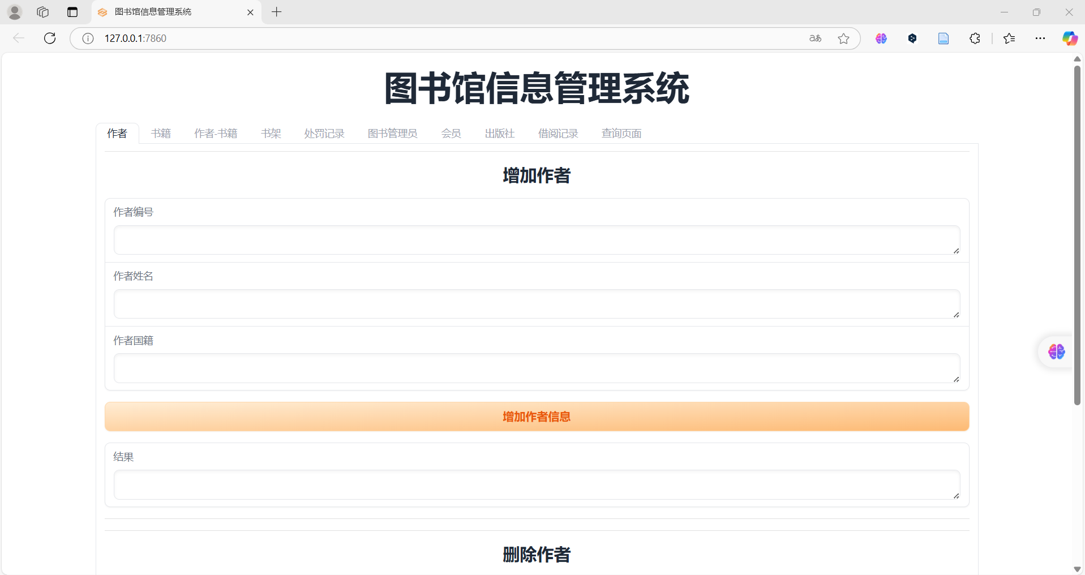

四、实验心得
1. 数据库使用过程中突然断连，且不是代码的问题；
从任务管理器的服务管理模块重启mysql服务可以解决问题，但为什么出现断连我也无法查找到原因。猜测可能与数据库的超时设定有关
2. 数据库的插入、删除操作常收到完整性约束的限制，需要根据需求确定功能。并且需要处理好错误时的回滚事务。

